R07849035 鄭凱元 hw4

Introduction講義第6頁：練習5 (2分)

練習5：請將Seizure1的資料整理成Seizure2的資料。(本題限用for迴圈回答)

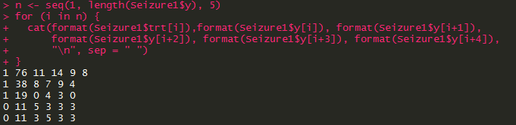

Function講義第1頁：練習6 (2分)

練習6：請將Seizure2的資料整理成Seizure1的排列方式。(本題限用for迴圈回答)

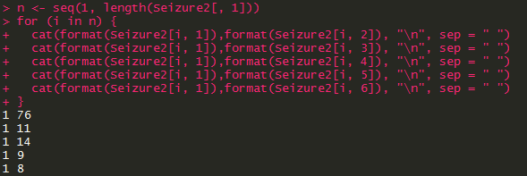

Apply講義第3頁：Ex S1 (2分), S2 (3分), S3 (2分)

# Ex S1: 請分別使用for及while迴圈來計算factorial(10)的結果。

for迴圈：

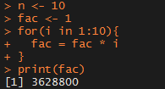

while迴圈：

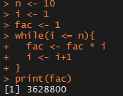

# Ex S2: 設有 A、 B、 C 三根柱子，A柱子上有20個直徑大小不一的中空圓盤，由大而小疊放在一起，如下圖(以3個圓盤為例)所示。每次搬一個圓盤，在搬的過程中，直徑大的不可放在直徑小的上面，三根柱子都可放圓盤。試問最少需要搬多少次，方能將這些圓盤從A柱搬到C柱？請以遞迴函式來回答。 (真的想不出來再 google “河內塔”)

│ │ │

┌┴┐ │ │

┌┴─┴┐ │ │

┌┴───┴┐ │ │

───┴─────┴─────┴───────┴──────

A 柱 B 柱 C 柱

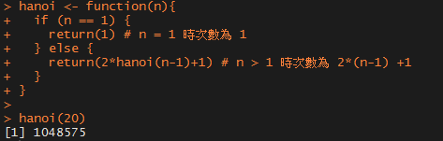

# Ex S3: 若學生依座位表(五列十行)過年領的紅包總額如下，請使用apply指令求出每一列、每一行的中位數、最大值、最小值，NA者略過不計。

x <- matrix(c(3600, 5000, 12000, NA, 1000, 2000, 600, 7500, 1800, 9000,

3600, 4500, 10000, 8500, 3000, 10000, 1000, NA, 1200, 10000,

3800, 5500, 9000, 6000, 6600, 3000, 9600, 6500, 8200, 8000,

5000, 6600, 13000, 4500, 5000, NA, 10600, 9500, 7600, 6000,

6600, 8000, 17000, 3000, 7000, 1000, 12600, 8500, 6000, NA),5,10, byrow = TRUE) # 壓歲錢

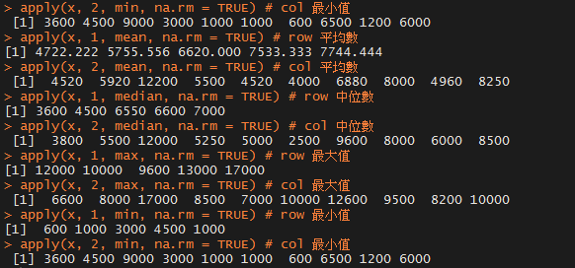

Matrix講義：S5 (4分), S7 (1分), S8 (1分), S9 (3分)

Ex S5: (1) 將課程網站上的seizure.csv裡的trt, age, ltime當成解釋變數，y當成反應變數，求線性迴歸係數值，並需與R的內建函數lm結果比對。

Output:

套公式算:

先建立design matrix



將design matrix帶入公式求係數

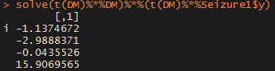

lm:

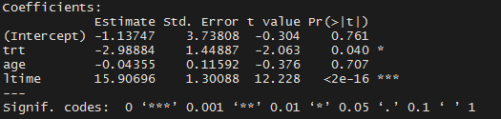

套公式算出之結果與內建函數lm算出之結果十分相近。

(2) 承上小題，請自行計算出殘差，並需與lm計算的殘差作比對。



先用公式將residual算出來，而y有290比資料，故共有290個residual。



再使用lm算出residual，最後將兩種結果呈現如下圖。

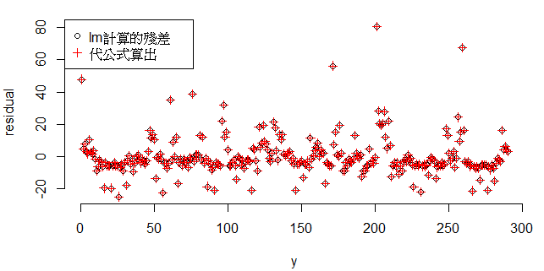

可以看出代公式與lm所計算出之結果幾乎一樣。

Ex S7: 解 ，請用矩陣搭配solve指令回答。

將方程式轉成Ax = b之型式，再建立A與b矩陣，最後求出x。

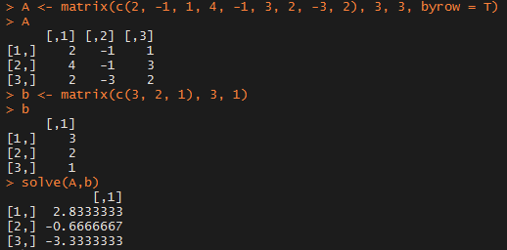

Ex S8: 解 ，請用矩陣搭配solve指令回答。

將方程式轉成Ax = b之型式，再建立A與b矩陣。

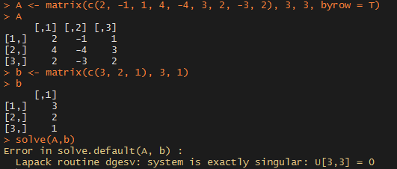

由於矩陣A為singular，並無唯一解，所以R無法輸出結果，而此處之解答為無解。

Ex S9: 令 ,  ,

1. 請使用ceiba課程網站上的seizure.csv裡的y，以R指令來計算

先將y以矩陣型式呈現



建立一identity matrix



再建立一矩陣其元素皆為 $\frac{1}{n}$



將以上兩矩陣相減得矩陣A



最後作矩陣運算得結果如下



1. (紙筆計算)與統計學上哪一個常用的量數有關？關係為何？

$$y^{'}Ay= y^{'}\left(I- \frac{1}{n}J\right)y= y^{'}y- y^{'}\left(\frac{1}{n}×J\right)y= y^{'}y- \frac{1}{n}y^{'} J y$$

$$= \sum{{Y_{i}}^{2}}-\frac{1}{n}{\sum{Y_{i}}}^{2}= \sum{{\left(Y_{i }- \overline{Y}\right)}^{2}}=SSTO∝Var(Y_{i})$$

之計算結果為ANOVA分析中的SSTO，與變異數呈正比之關係。

1. 以R指令得到該統計學上量數，並與(1)比對。



與(1)之結果相同

Rcode:

# 練習5：請將Seizure1的資料整理成Seizure2的資料。(本題限用for迴圈回答)

Seizure1 <- read.csv('seizure.csv')

Seizure2 <- read.table('Seizure.txt')

head(Seizure1)

head(Seizure2)

n <- seq(1, length(Seizure1$y), 5)

for (i in n) {

cat(format(Seizure1$trt[i]),format(Seizure1$y[i]), format(Seizure1$y[i+1]),

format(Seizure1$y[i+2]), format(Seizure1$y[i+3]), format(Seizure1$y[i+4]),

"\n", sep = " ")

}

# 練習6：請將Seizure2的資料整理成Seizure1的排列方式。(本題限用for迴圈回答)

n <- seq(1, length(Seizure2[, 1]))

for (i in n) {

cat(format(Seizure2[i, 1]),format(Seizure2[i, 2]), "\n", sep = " ")

cat(format(Seizure2[i, 1]),format(Seizure2[i, 3]), "\n", sep = " ")

cat(format(Seizure2[i, 1]),format(Seizure2[i, 4]), "\n", sep = " ")

cat(format(Seizure2[i, 1]),format(Seizure2[i, 5]), "\n", sep = " ")

cat(format(Seizure2[i, 1]),format(Seizure2[i, 6]), "\n", sep = " ")

}

# Ex S1

# for迴圈

n <- 10

fac <- 1

for(i in 1:10){

fac = fac * i

}

print(fac)

# while迴圈

n <- 10

i <- 1

fac <- 1

while(i <= n){

fac <- fac * i

i <- i+1

}

# Ex S2

hanoi <- function(n){

if (n == 1){

return(1) # n = 1 時次數為 1

} else {

return(2*hanoi(n-1)+1) # n > 1 時次數為 2*(n-1) +1

}

}

hanoi(20)

# Ex S3

x <- matrix(c(3600, 5000, 12000, NA, 1000, 2000, 600, 7500, 1800, 9000,

3600, 4500, 10000, 8500, 3000, 10000, 1000, NA, 1200, 10000,

3800, 5500, 9000, 6000, 6600, 3000, 9600, 6500, 8200, 8000,

5000, 6600, 13000, 4500, 5000, NA, 10600, 9500, 7600, 6000,

6600, 8000, 17000, 3000, 7000, 1000, 12600, 8500, 6000, NA),5,10, byrow = TRUE) # 壓歲錢

apply(x, 1, mean, na.rm = TRUE) # row 平均數

apply(x, 2, mean, na.rm = TRUE) # col 平均數

apply(x, 1, median, na.rm = TRUE) # row 中位數

apply(x, 2, median, na.rm = TRUE) # col 中位數

apply(x, 1, max, na.rm = TRUE) # row 最大值

apply(x, 2, max, na.rm = TRUE) # col 最大值

apply(x, 1, min, na.rm = TRUE) # row 最小值

apply(x, 2, min, na.rm = TRUE) # col 最小值

# Ex S5: (1) 將課程網站上的seizure.csv裡的trt, age, ltime當成解釋變數，y當成反應變數，求線性迴歸係數值，並需與R的內建函數lm結果比對。

i <- rep(1, length(Seizure1$trt))

X <- cbind(i, Seizure1$trt, Seizure1$age, Seizure1$ltime) # 建立design matrix

DM <- as.matrix(X) # 將資料轉成矩陣型式

beta <- solve(t(DM)%*%DM)%*%(t(DM)%*%Seizure1$y)

fit <- lm(y ~ trt+age+ltime, data = Seizure1)

summary(fit)

# (2) 承上小題，請自行計算出殘差，並需與lm計算的殘差作比對。

res <- Seizure1$y - DM%*%beta

plot(resid(fit), xlab = "y", ylab = "residual", frame.plot = F)

points(res, col = "red", pch = 3)

legend("topleft", legend = c("lm計算的殘差", "代公式算出"), pch = c(1, 3),col = c(1, 2))

# Ex S7

A <- matrix(c(2, -1, 1, 4, -1, 3, 2, -3, 2), 3, 3, byrow = T)

b <- matrix(c(3, 2, 1), 3, 1)

solve(A,b)

# Ex S8 SINGULAR!!!

A <- matrix(c(2, -1, 1, 4, -4, 3, 2, -3, 2), 3, 3, byrow = T)

b <- matrix(c(3, 2, 1), 3, 1)

solve(A,b)

# Ex S9

y <- as.matrix(Seizure1$y, length(y), 1)

I <- matrix(0, length(y), length(y))

diag(I) <- 1

n <- matrix(1/length(y), length(y), length(y))

A <- I - n

t(y)%*%A%*%y

fit <- lm(Seizure1$y ~ ., data = Seizure1)

sum(anova(fit)[, 2]) # SSTO